DE INTERCONEXIÓN:

43.- Inventar un problema con un vocabulario específico dado, y resolverlo.

Tarea propuesta. Tercer trimestre 4º E.P.
Entroncando con C. Sociales, se entregan a los alumnos estas imágenes ya trabajadas y usadas en la elaboración de líneas del tiempo y otras actividades.

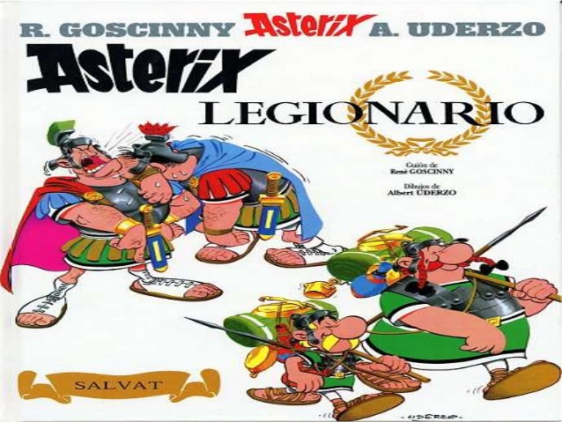

Al igual que nuestros vecinos, los galos, luchaban contra los romanos,inventa un problema en Hispania teniendo en cuenta las imágenes de abajo.

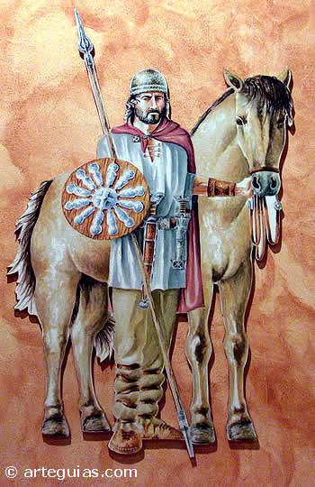 Guerrero celta 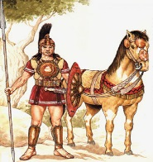 Guerrero íbero

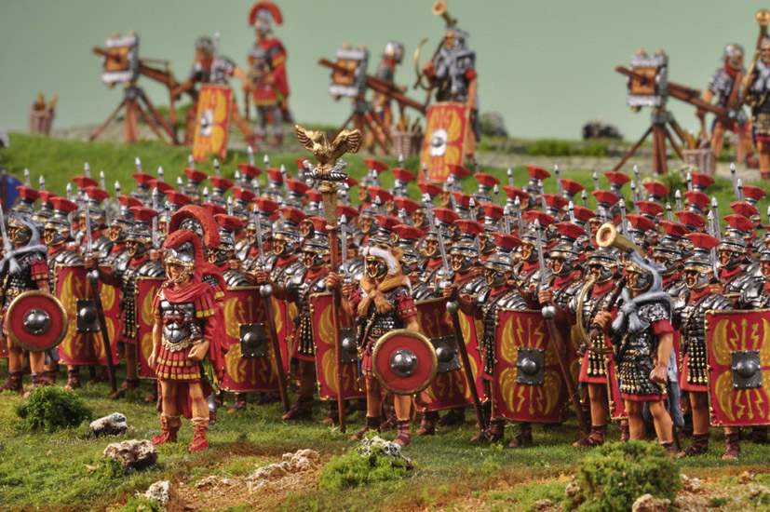Legión Romana

Empieza aquí año 80 a.c., Hispania, …………………………………………………………………………………………………………………………………………………………………………………………………………………………………………………………………………………………………………………………………………………………

